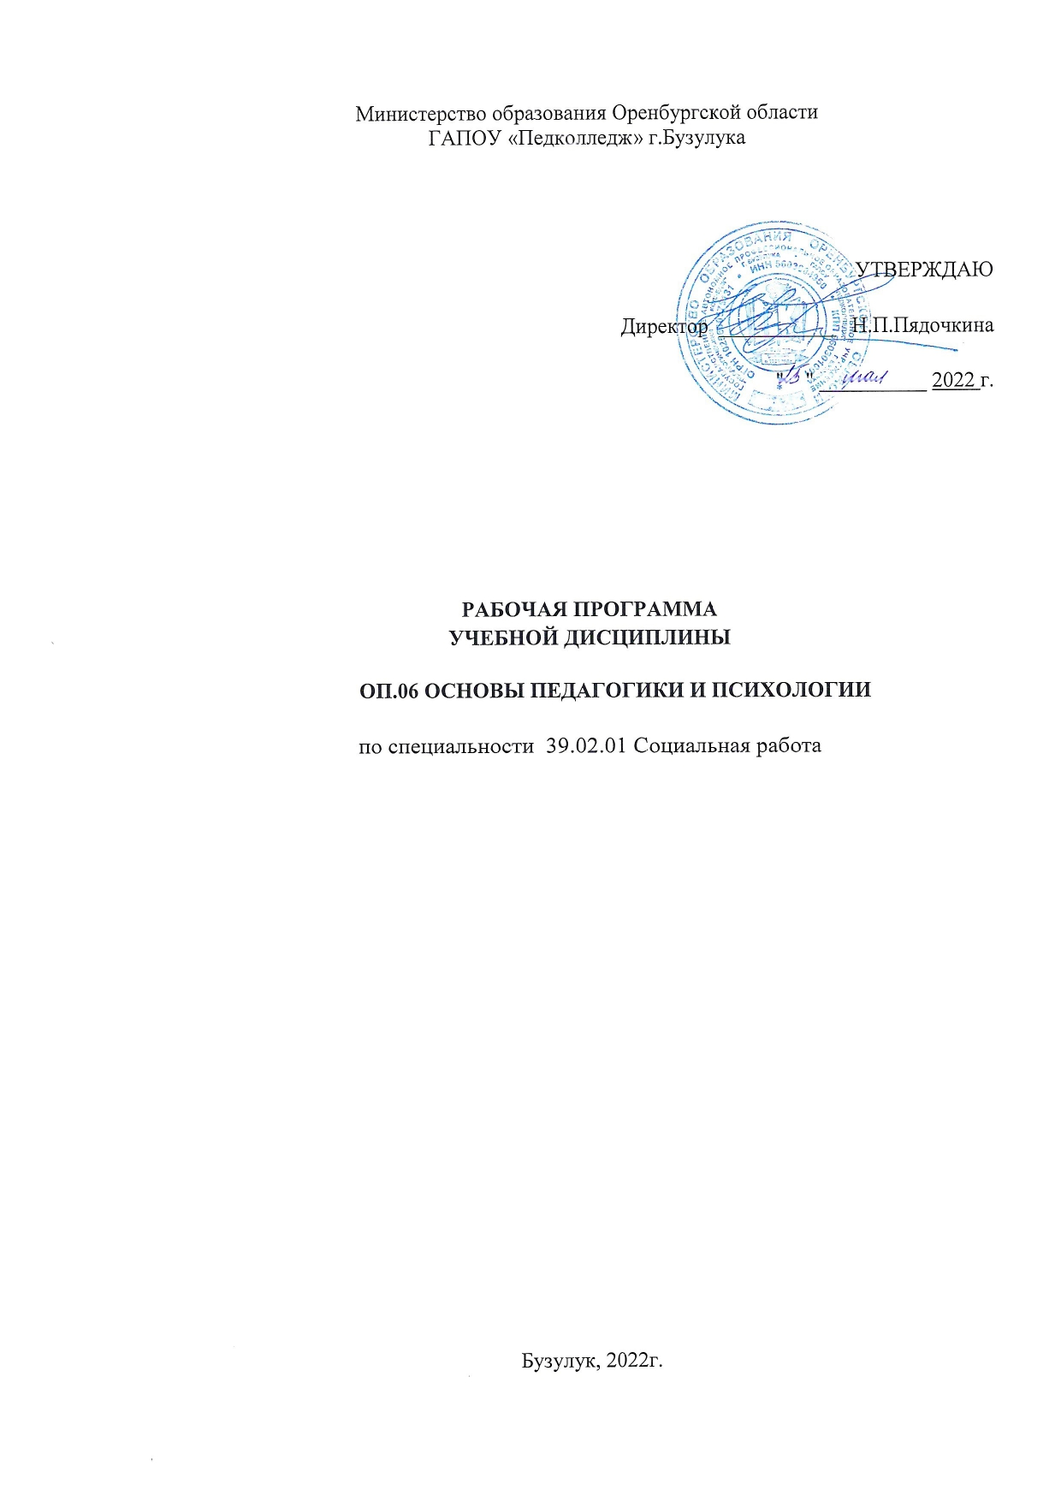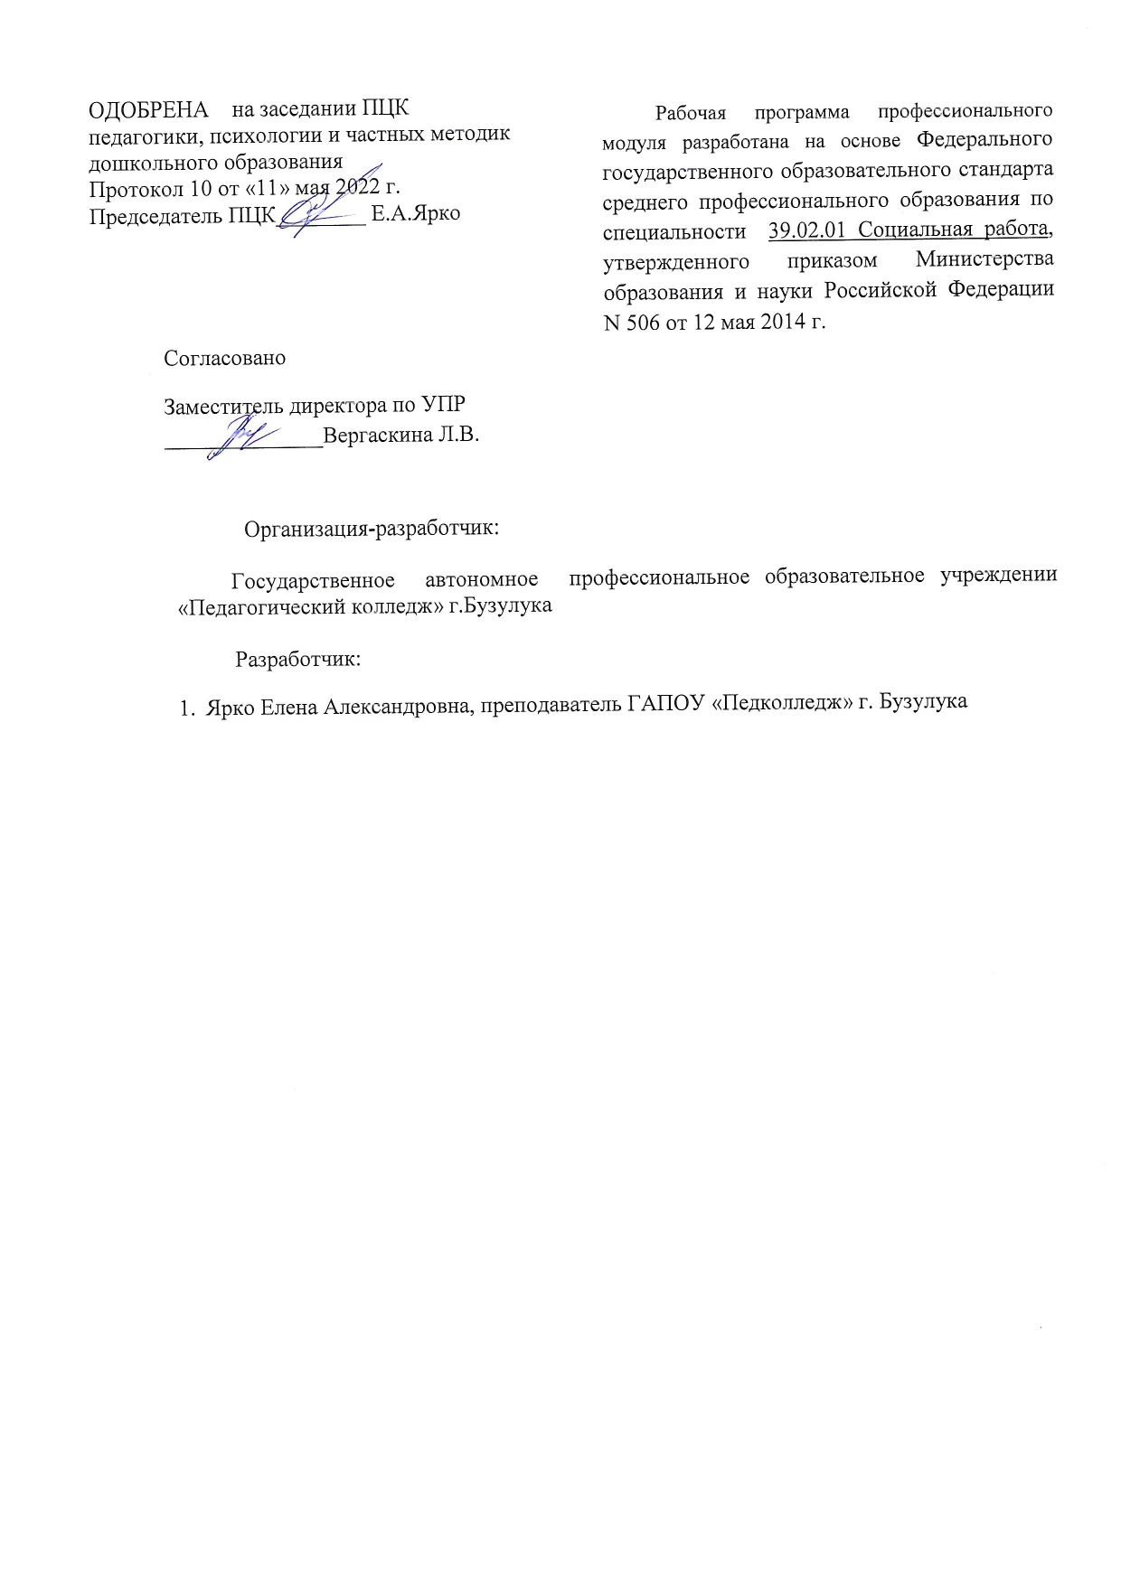

СОДЕРЖАНИЕ

- ПАСПОРТ рабочей ПРОГРАММЫ УЧЕБНОЙ ДИСЦИПЛИНЫ | 4
- СТРУКТУРА и содержание УЧЕБНОЙ ДИСЦИПЛИНЫ | 7
- условия реализации рабочей программы учебной дисциплины | 12
- Контроль и оценка результатов Освоения учебной дисциплины | 14

1. ПАСПОРТ ПРИМЕРНОЙ ПРОГРАММЫ УЧЕБНОЙ ДИСЦИПЛИНЫ
ОП.06 Основы педагогики и психологии
1.1. Область применения рабочей программы

Рабочая программа учебной дисциплины является частью программы подготовки специалистов среднего звена ГАПОУ «Педколледж» по специальности СПО 39.02.01 Социальная работа (базовая подготовка), разработанной в соответствии с ФГОС СПО третьего поколения.
Рабочая программа учебной дисциплины может быть использована в дополнительном профессиональном образовании и профессиональной подготовке работников социальной сферы при наличии среднего общего образования.
Рабочая программа составлена для очной формы обучения.
  - Место учебной дисциплины в структуре основной профессиональной образовательной программы:
Рабочая программа является частью цикла общепрофессиональных дисциплин.
1.3. Цели и задачи учебной дисциплины – требования к результатам освоения учебной дисциплины:
В результате освоения дисциплины обучающийся должен уметь:
- планировать и осуществлять социально-педагогическую деятельность;
- осуществлять первичную психологическую поддержку клиента;
- оказывать психологическую самопомощь;
В результате освоения дисциплины обучающийся должен знать:
- сущность, содержание, принципы и методы воспитания и обучения в социальной работе;
- основы социально-педагогической работы по различным направлениям;
- основы психологии и методы психологического познания человека.
Содержание дисциплины должно быть ориентировано на подготовку студентов к освоению профессиональных модулей ППССЗ по специальности 39.02.01 Социальная работа. Специалист по социальной работе (базовой подготовки) должен обладать общими компетенциями (ОК), включающими в себя способность:
ОК 1. Понимать сущность и социальную значимость своей будущей профессии, проявлять к ней устойчивый интерес.
ОК 2. Организовывать собственную деятельность, выбирать типовые методы и способы выполнения профессиональных задач, оценивать их эффективность и качество.
ОК 3. Принимать решения в стандартных и нестандартных ситуациях и нести за них ответственность.
ОК 4. Осуществлять поиск и использование информации, необходимой для эффективного выполнения профессиональных задач, профессионального и личностного развития.
ОК 5. Использовать информационно-коммуникационные технологии в профессиональной деятельности.
ОК 6. Работать в коллективе и в команде, эффективно общаться с коллегами, руководством, клиентами;
ОК 7. Брать на себя ответственность за работу членов команды (подчиненных), за результат выполнения заданий.
ОК 8. Самостоятельно определять задачи профессионального и личностного развития, заниматься самообразованием, осознанно планировать повышение квалификации.
ОК 9. Ориентироваться в условиях частой смены технологий в профессиональной деятельности.
ОК 11. Быть готовым брать на себя нравственные обязательства по отношению к природе, обществу, человеку
Специалист по социальной работе (базовой подготовки) должен обладать профессиональными компетенциями (ПК), соответствующими видам деятельности:
ПК 1.1. Диагностировать ТЖС у лиц пожилого возраста и инвалидов с определением видов необходимой помощи.
ПК 1.2. Координировать работу по социально-бытовому обслуживанию клиента.
ПК 1.3. Осуществлять социальный патронат клиента, в том числе содействовать в оказании медико-социального патронажа.
ПК 1.4. Создавать необходимые условия для адаптации и социальной реабилитации лиц пожилого возраста и инвалидов.
ПК 1.5. Проводить профилактику возникновения новых ТЖС у лиц пожилого возраста и инвалидов.
ПК 2.1. Диагностировать ТЖС семьи и детей с определением видов необходимой помощи.
ПК 2.2. Координировать работу по преобразованию ТЖС в семье и у детей.
ПК 2.3. Осуществлять патронат семей и детей, находящихся в ТЖС (сопровождение, опекунство, попечительство, патронаж).
ПК 2.4. Создавать необходимые условия для адаптации и социальной реабилитации различных типов семей и детей, находящихся в ТЖС.
ПК 2.5. Проводить профилактику возникновения новых ТЖС в различных типах семей и у детей.
ПК 3.1. Диагностировать ТЖС у лиц из групп риска.
ПК 3.2. Координировать работу по преобразованию ТЖС у лиц из групп риска.
ПК 3.3. Осуществлять патронат лиц из групп риска (сопровождение, опекунство, попечительство, патронаж).
ПК 3.4. Создавать необходимые условия для адаптации и социальной реабилитации лиц из групп риска.
ПК 3.5. Проводить профилактику возникновения новых ТЖС у лиц из групп риска.
В результате освоения учебной дисциплины обучающийся достигнет следующих личностных результатов (ЛР):

Личностные результаты  реализации программы воспитания  (дескрипторы) | Код личностных результатов  реализации  программы  воспитания
Проявляющий и демонстрирующий уважение к людям труда, осознающий ценность собственного труда. Стремящийся к формированию в сетевой среде личностно и профессионального конструктивного «цифрового следа» | ЛР 4
Проявляющий уважение к людям старшего поколения и готовность к участию в социальной поддержке и волонтерских движениях | ЛР 6
Осознающий приоритетную ценность личности человека; уважающий собственную и чужую уникальность в различных ситуациях, во всех формах и видах деятельности. | ЛР 7
Проявляющий и демонстрирующий уважение к представителям различных этнокультурных, социальных, конфессиональных и иных групп. Сопричастный к сохранению, преумножению и трансляции культурных традиций и ценностей многонационального российского государства | ЛР 8
Принимающий семейные ценности, готовый к созданию семьи и воспитанию детей; демонстрирующий неприятие насилия в семье, ухода от родительской ответственности, отказа от отношений со своими детьми и их финансового содержания | ЛР 12
Личностные результаты
реализации программы воспитания,
определенные отраслевыми требованиями к деловым качествам личности
Соблюдающий этические требования к профессиональному взаимодействию | ЛР 13

1.4. Рекомендуемое количество часов на освоение примерной программы учебной дисциплины:
максимальной учебной нагрузки студента 76 часов, в том числе:
- обязательной аудиторной учебной нагрузки студента 51 час;
- самостоятельной работы студента 25 часов.

2. СТРУКТУРА И ПРИМЕРНОЕ СОДЕРЖАНИЕ УЧЕБНОЙ ДИСЦИПЛИНЫ
2.1. Объем учебной дисциплины и виды учебной работы

Вид учебной работы | Объем часов
Максимальная учебная нагрузка (всего) | 76
Обязательная аудиторная учебная нагрузка (всего) | 51
Практические занятия | 28
Самостоятельная работа обучающегося (всего) | 25
Промежуточная аттестация в форме дифференцированного зачета 1

2.2. Тематический план и содержание учебной дисциплины

ОП.06 Основы педагогики и психологии
Наименование разделов и тем | Содержание учебного материала, лабораторные работы и практические занятия, самостоятельная работа обучающихся, курсовая работа (проект) |  |  | Объем часов | Уровень освоения
1 | 2 |  |  | 3 | 4
Раздел 1. ОК 1, ОК 2, ПК 1.5, ПК 2.1, ЛР 12, ЛР 13 | Основы общей психологии |  |  | 30
Тема 1. 1.  Введение в психологию. Предмет и методы психологии. | Содержание учебного материала |  |  | 1  1
 | 1 | Предмет психологии, ее задачи. Психология как наука о закономерностях,  механизмах, психической деятельности, поведения и их применении на практике. |  |  | 1
 | 2 | Значение психологии в жизни человека. |  |  | 1
Самостоятельная работа обучающихся
Составить схему «Психология и смежные науки»
Тема 1.2.  Методы психологии и их использование | Содержание учебного материала |  |  | 1  2
 | 1 | Методы психологии: наблюдение, эксперимент, опрос, тесты, беседа, консультация, психокоррекция, тренинг и др. |  |  | 1
Практические занятия
Составить беседу, опрос
 |  |  |  |  | 1
 | Самостоятельная работа обучающихся  Написать плюсы и минусы методов психологии |  |  | 2
Тема 1.3.  Понятие личности. | Содержание учебного материала |  |  | 2  2
 | 1 | Понятие сознания.  Понятие личности. Структура личности. Темперамент, характер , способности. «Я- концепция»
 | 2 | Развитие и формирование личности. Факторы развития. Воспитание и самовоспитание.
 | 3 | Развитие личности в деятельности. Социализация личности.
 | 4 | Мировоззрение, убеждения личности.
Практические занятия
Диагностика мотивационной сферы. Исследование индивидуальных различий. Ценностные ориентации личности.
 | Самостоятельная работа обучающихся  Исследование характера: акцентуации характера. |  |  | 2
Тема 1.4.  Психические процессы. Познавательный процесс в целом. | Содержание учебного материала |  |  | 2
 | 1 | Познавательный процесс в целом. Ощущение и восприятие. Их значение, свойства, виды. Представление. Память. Классификация, процессы памяти. Внимание. Виды внимания и его свойства.  Мышление в структуре познавательных (когнитивных) процессов. Мышление как процесс. Виды мышления. Формы мышления. Индивидуальные особенности мышления. Воображение. Виды воображения. Понятие об интеллекте. Структура интеллекта. Уровни интеллекта. Воля, волевая регуляция поведения. Основные этапы волевого процесса. |  |  | 1
 | Самостоятельная работа обучающихся  Подобрать методики на изучение познавательных процессов обучающихся |  |  | 1 | 1
 |  |  |  |  | 1
Тема 1.5.  Эмоциональные процессы и состояния | Содержание учебного материала |  |  | 2  2
 | 1 | Эмоции и чувства. Классификация эмоциональных состояний человека:  эмоциональный тон ощущений, настроение, аффект, собственно эмоции, страсти, чувства. Эмоциональные особенности и свойства личности. Управление эмоциями и чувствами. Понятие стресс, эустресс и дистресс. |  |  | 1
 | Практические занятия  Эмоции и их роль в жизни человека. |  |  |  | 1
 |  |  |  |  | 1
 | Самостоятельная работа обучающихся  Составить беседу «Профилактика стрессовых состояний». |  |  | 2
Тема 1.6.  Психические состояния личности | Содержание учебного материала |  |  | 2  4
 | 1 | Виды психических состояний. Физиологический стресс. Психический стресс.  Дистресс. Приемы управления эмоциональными состояниями. |  |  | 1
 | Практические занятия  Основные виды проявления психических состояний. |  |  |  | 1
 |  |  |  |  | 1
 | Самостоятельная работа обучающихся  Подобрать рекомендации для снятия стресса у ребенка и взрослого человека |  |  | 2
Тема1.7.  Личность и деятельность | Содержание учебного материала |  |  | 2  2
 | 1 | Взаимосвязь личности и деятельности.  Структурные компоненты деятельности и общения.  Характеристика видов деятельности. |  |  | 1
 | Практические занятия  Эффекты межличностного воспитания. |  |  |  | 1
 |  |  |  |  | 1
 | Самостоятельная работа обучающихся  Доклад «Особенности взаимодействия людей в группах» |  |  | 2
Тема 1.8  Общение и его структура | Содержание учебного материала |  |  | 2  4
 | 1 | Понятие «общение». Функции общения. Общение как коммуникация. Вербальные и невербальные коммуникации. Разновидности групп общения. |  |  | 1
 | 2 | Виды способов воздействия в процессе общения. Разнообразные аспекты процесса общения. |  |  | 1
 | Практические занятия  Эффекты межличностного воспитания. |  |  |  | 1
 |  |  |  |  | 1
 | Самостоятельная работа обучающихся  Подобрать методики на изучение коммуникативных умений обучающихся |  |  | 2
Раздел 2.  ОК 2, ОК 4, ОК 3, ПК 2.1, ПК 2.2, ПК 2.3. ЛР 7., ЛР 8., ЛР 12., ЛР 13. | Основы общей педагогики |  |  | 21
Тема 2.1  Введение. Основные понятия общей педагогики. | Содержание учебного материала |  |  | 1
 | 1 | Педагогика как наука и искусство. Образование как социальный институт. Соотношение обучения и развития личности. Понятие целостного педагогического процесса. Воспитание как составляющая целостного педагогического процесса. Сущность, цели, содержание и принципы воспитания.
 | Самостоятельная работа обучающихся  Сообщения: Целостный педагогический процесс  - Инновации в образовании. |  |  | 1
Тема 2.2  Понятия социальной педагогики. | Содержание учебного материала |  |  | 2
 | 1 | Социальная педагогика. Сущность, содержание, принципы и методы воспитания и обучения в социальной работе. |  |  | 1
 | 2 | Основы социально-педагогической работы по различным направлениям.  Планирование и осуществление социально-педагогической деятельности.
 | Практические занятия  Планирование и осуществление социально-педагогической деятельности. |  |  | 2
 | Самостоятельная работа обучающихся  Основы социально-педагогической работы по различным направлениям |  |  | 2
Тема 2.3  Метод научно-педагогического исследования | Содержание учебного материала |  |  | 2
 | 1 | Виды методов научно-педагогического исследования. Методы наблюдения и анализа. Процесс организации педагогического исследования.
 | Практические занятия  Метод педагогических наблюдений. Метод беседы. Анкетирование. |  |  | 4
 | Самостоятельная работа обучающихся  Метод рейтинга. Метод обобщения независимых характеристик. Метод педагогического эксперимента |  |  | 2
Тема 2.4  Педагогика социального становления личности. Социальное развитие личности | Содержание учебного материала |  |  | 1  2
 | 1 | Социальное формирование личности. Характер социального развития человека.  Уровни развития ребенка. Социальное развитие человека и его связь с психикой. |  |  | 1
 | Практические занятия  Социализация личности. Факторы, влияющие на социализацию личности. |  |  |  | 1
 |  |  |  |  | 1
 | Самостоятельная работа обучающихся  Составить блок –схему « Факторы социализации личности» |  |  | 2
Тема 2.5  Особенности возрастной социализации человека на различных этапах его жизни | Содержание учебного материала |  |  | 1
 | 1 | Проблемы социализации личности в разном возрасте. Специфика социально-педагогической работы с людьми разных возрастов. Отрасли педагогической науки в зависимости от возраста человека.
 | Практические занятия  Особенности социализации людей разных возрастов. |  |  | 2
 | Самостоятельная работа обучающих  Написать рекомендации для социализации детей и взрослых |  |  | 2
Тема 2.6  Механизмы и движущие силы социального развития человека | Содержание учебного материала |  |  | 1
 | 1 | Источники социального развития человека. Движущие силы социального развития человека. |  |  | 1
 | Самостоятельная работа обучающихся  Среда жизнедеятельности человека и ее влияние на социализацию личности. |  |  | 1
Тема 2.7  Социокультурная среда семьи и пути повышения воспитательных возможностей семьи | Содержание учебного материала |  |  | 1
 | 1 | Основные функции семьи. Факторы, влияющие на развитие детей в семье. Семейное воспитание. Авторитет родителей.
 | 2 | Проблемы и ошибки в воспитании детей. Направления деятельности в воспитании.
 | Практические занятия  Типичные ошибки семейного воспитания. |  |  | 1
 | Самостоятельная работа обучающихся  Факторы, повышающие воспитательные возможности семьи. |  |  | 1
Дифференцированный зачет |  |  |  | 1
ИТОГО |  |  | 51 ч.

Для характеристики уровня освоения учебного материала используются следующие обозначения:
1. – ознакомительный (узнавание ранее изученных объектов, свойств);
2. – репродуктивный (выполнение деятельности по образцу, инструкции или под руководством)
3. – продуктивный (планирование и самостоятельное выполнение деятельности, решение проблемных задач)

3. УСЛОВИЯ РЕАЛИЗАЦИИ УЧЕБНОЙ ДИСЦИПЛИНЫ
3.1. Требования к минимальному материально-техническому обеспечению
Реализация учебной дисциплины требует наличия учебного кабинета:
- кабинет теории и методики социальной работы.
Оборудование учебного кабинета и рабочих мест кабинета:
- аудиторная доска, письменный стол преподавателя, ученические столы, стулья,
- информационный стенд,
- дидактические материалы,
- учебно-методическая документация;
- наглядные пособия.
Технические средства обучения: модем, медиа-проектор, компьютер.

3.2. Информационное обеспечение обучения
Учебно-методическая документация:
1. Учебно-методические комплексы по разделам и темам междисциплинарного курса.
2. Методические рекомендации для самостоятельной работы студентов по междисциплинарному курсу.
3. Сборник тестовых заданий по темам дисциплины.
4. Материалы для проведения дифференцированного зачета.

Перечень рекомендуемых учебных изданий, Интернет-ресурсов, дополнительной литературы:
Основные источники:
1. Бобченко Т. Г. Психологические тренинги. Основы тренинговой работы. Учебное пособие. — М.: Юрайт. 2020. - 132 с.
2. Гуревич П. С. Психология и педагогика. Учебник и практикум для академического бакалавриата. — М.: Юрайт. 2019. - 430 с.
3. Общие основы педагогики. Московский гос. ун-т культуры и искусств, Каф. соц.-культурной деятельности ; [авт.-сост.: Казакова Альбина Григорьевна] [Текст]: учебная программа по специальности "Социальная педагогика". - Москва: МГУКИ, 2019. - 30 с.
4. Психология. Учебник и практикум для СПО / под общ. ред. А. С. Обухова. — М.: Юрайт. 2019. 404 с.
5. Сластенин, В. А. Педагогика: учебник для студ. Учреждений сред.Проф. образования/ В. А. Сластенин, И.Ф. Исаев, Е.Н. Шиянов.- М.:Академия, 2018.- 496 с.
6. Социальная педагогика : [Электронный ресурс] : учебное пособие для студентов / Т. А. Василькова, Ю. В. Василькова. - Москва : КноРус, 2020. - 229, [1] с.; 22 см.; ISBN 978-5-406-00146-2
Дополнительные источники:
1. Дубровина И.В. Психология : учебник для студ. сред. проф. учеб. заведений / под ред. И.В. Дубровиной. – 6-е изд. – М.: «Академия», 2007, - 464с.
2. История социальной педагогики : учебное пособие для студентов вузов, обучающихся по специальности 031300 "Социальная педагогика" / Н. Ф. Басов, В. М. Басова, А. Н. Кравченко. - 2-е изд., стер. - Москва : Академия, 2017. - 252, [1] с.; 22 см. - (Высшее профессиональное образование. Педагогические специальности).; ISBN 978-5-7695-3844-5
3. Коджаспирова, Г.М. Педагогика в схемах, таблицах и опорных конспектах/ Г.М. Коджаспирова. – 2-е изд. – М.: Айрис – пресс, 2007. – 256 с.
4. Марцинковская, Татьяна Давидовна (2018-). Психология и педагогика : учебник / Т. Д. Марцинковская, Л. А. Григорович. - Москва : Проспект, 2018. - 464 с. : табл.; 22 см.; ISBN 978-5-392-00264-1
5. Общая и профессиональная педагогика : учебное пособие для студентов высших учебных заведений, обучающихся по специальности 050501 - Профессиональное обучение (по отраслям) / Г. Д. Бухарова, Л. Д. Старикова. - Москва : Академия, 2019. - 335, [1] с. : табл.; 22 см. - (Высшее профессиональное образование. Профессиональное обучение).; ISBN 978-5-7695-5887-0
6. Общие основы педагогики. Московский гос. ун-т культуры и искусств, Каф. соц.-культурной деятельности ; [авт.-сост.: Казакова Альбина Григорьевна] [Текст] : учебная программа пл специальности 030300 "Социальная педагогика". - Москва : МГУКИ, 2015. - 30 с.
7. Социальная педагогика : учебник для студентов высших учебных заведений, обучающихся по специальности "Социальная педагогика" / Г. Н. Штинова, М. А. Галагузова, Ю. Н. Галагузова ; под общ. ред. М. А. Галагузовой. - Москва : ВЛАДОС, 2018. - 447 с. : ил., табл.; 21 см. - (Учебник для вузов).; ISBN 978-5-691-01650-9

Интернет-ресурсы:
- Федеральный закон «Об основных гарантиях прав ребенка в российской Федерации. -официальный текст -htro://www.consultant.ru/document/cons doc LAW 148894/
- Федеральный закон «О дополнительных гарантиях по социальной поддержке детей-сирот и детей, оставшихся без попечения родителей» - официальный текст -http ://www. consultant.ru/document/cons_doc_LAW_l 48995/
- http://www.twirpx.com - Библиотека литературы, докладов, рефератов, презентаций
- http://www.kornienko-ev.ru/BCYD - Информационный сайт по безопасности жизнедеятельности
- http://www.earant.ru - Информационно-правовой портал «Гарант.РУ»
- http://www.consultant.ru - Информационно-правовой портал «КонсультантПлюс»

4. КОНТРОЛЬ И ОЦЕНКА РЕЗУЛЬТАТОВ ОСВОЕНИЯ УЧЕБНОЙ ДИСЦИПЛИНЫ

4.1 Контроль и оценка результатов освоения профессиональных компетенций
Контроль и оценка результатов освоения дисциплины осуществляется преподавателем в процессе проведения практических занятий, тестирования, а также выполнения обучающимися заданий, проектов, исследований.
Результаты  (освоенные общие компетенции) | Формы и методы контроля и оценки
Освоенные умения:  - планировать и осуществлять социально-педагогическую деятельность; | - диф.зачет;  -тестирование;  - экспертная оценка решения ситуационных задач  - анализ результатов своей практической работы по изучаемой теме (рефлексия своей деятельности);  - экспертная оценка разработки плана и программы реализации социально-педагогической деятельности  - экспертная оценка полноты и логичности планирования социально-педагогической деятельности социального работника.  - экспертная оценка выполнения самостоятельной работы
- осуществлять первичную психологическую поддержку клиента;  -оказывать психологическую самопомощь  Усвоенные знания:  - сущность, содержание, принципы и методы воспитания и обучения в социальной работе;  - основы социально-педагогической работы по различным направлениям;  - основы психологии и методы психологического познания человека; | - тестирование;  - экспертная оценка решения ситуационных задач  - экспертная оценка составления алгоритма деятельности специалиста по социальной работе по оказанию первичной психологической поддержки;  - анализ результатов своей практической работы по изучаемой теме (рефлексия своей деятельности);  - экспертная оценка выполнения самостоятельной работы  - диф.зачет;  -тестирование;  - экспертная оценка решения ситуационных задач  - анализ результатов своей практической работы по изучаемой теме (рефлексия своей деятельности);  - экспертная оценка выполнения самостоятельной работы  -тестирование;  - экспертная оценка решения ситуационных задач  - анализ результатов своей практической работы по изучаемой теме (рефлексия своей деятельности);  - экспертная оценка выполнения самостоятельной работы  -тестирование;  - экспертная оценка решения ситуационных задач  - анализ результатов своей практической работы по изучаемой теме (рефлексия своей деятельности);  - экспертная оценка разработки планов и программ реализации социально-педагогической работы по различным направлениям.  - экспертная оценка выполнения самостоятельной работы  - экспертная оценка полноты, логичности и обоснованности осуществления педагогической поддержки клиента.  -тестирование;  - экспертная оценка решения ситуационных задач.

